

Manual Book

Profil Dosen pascasarjana

Daftar Isi

II. Pendahuluan 2

Tentang aplikasi 2

Tentang Dokumen 2

III. Petunjuk Penggunaan 3

# Pendahuluan

## Tentang aplikasi

Profil Dosen Pascasarjana, merupakan sebuah aplikasi berbasis web yang berfungsi sebagai pusat informasi mengenai dosen yang ada di Pascasarjana UIN Sunan Gunung Djati Bandung. Aplikasi inipun dapat membantu mencarikan informasi dosen secara otomatis berdasarkan nama, data yang diambil berasal dari PDDIKTI dan Scholar Google.

Prngguna Profil Dosen Pascasarjana ini terdiri dari 3 janis yaitu :

1. Super Admininstrator
2. Administrator
3. Dosen

## Tentang Dokumen

Manual Book ini dibuat sebagai panduan pengguna bagi Dosen.

# Petunjuk Penggunaan

## Login

Sebelum memasuki halaman utama, Dosen harus login terlebih dahulu kedalam sistem dengan cara memasukan email dan password. Untuk masuk ke halaman login, cukup klik menu Login dihalaman pertama website.

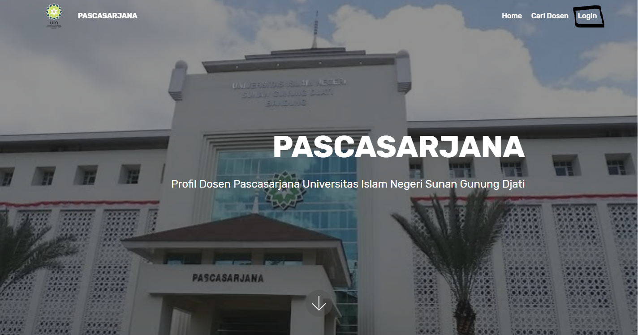

Tampilan halaman login seperti gambar dibwah ini :

